ER du 27/04/2013

Froideconche Ethane, championne de pistage de Franche-Comté
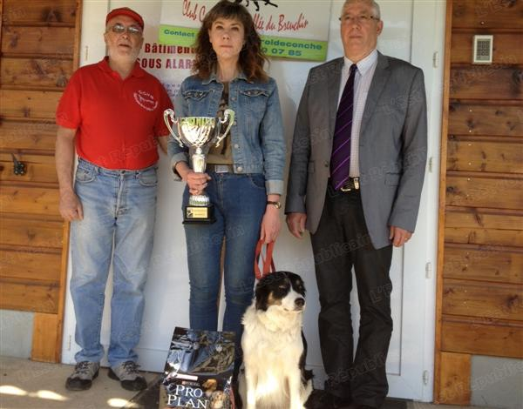
Ethane est une border collie de quatre ans.
La Vallée du Breuchin ne cesse de progresser. En voilà encore la preuve. Âgée de quatre ans, la chienne Ethane a remporté le titre de championne de pistage classe III de Franche-Comté le 14 avril dernier. Ce concours avait été organisé par le club de Pontarlier sur les terrains de La Vrine. Elle s’est vue remettre la coupe et des cadeaux du juge officiel de la société centrale canine, Jean-Marie Ropp au chalet du club de Froideconche. Elle succède à Dgengiskan, berger allemand du club de Danjoutin (90).
Cette compétition existe depuis l’année 2000 et a été créée par Regis Devillers, ancien animateur régional de pistage de Franche-Comté. Ethane est quant à elle la chienne de compagnie de Marie-Christine et son but n’est pas d’en faire « une bête à concours mais quand on a les qualités ». La chienne a commencé l’éducation à deux mois et le pistage à cinq mois, sa maîtresse s’est prise au jeu et a depuis deux ans obtenu son diplôme en tant qu’éducatrice canine. Ethane qui vient de remporter ce titre avait déjà été championne de Franche-Comté en classe II en décembre 2012 à Valentigney, 9e sur 24 à la coupe espoir de France en février 2013 à la Vologne. Le mot de la fin revient au juge Ropp : « A chaque concours, il y a un adhérent du CCVB qui obtient un titre ». Luc Deschaseaux, le président, ne peut qu’être fier de ce club où il règne une bonne ambiance et qui prend de l’ampleur au fils des années.

